29 августа 2023 г. состоялся информационно-методический вебинар «Реализация ФОП ДО «Ключ на старт»

Вебинар состоялся в рамках Плана августовских мероприятий в 2023 году на платформе для организации видеоконференцсвязи «MirapolisVirtualRoom».

На вебинаре были рассмотрены актуальные вопросы реализации федеральной образовательной программы дошкольного образования.

542 человека зарегистрировались для получения опыта по теме.

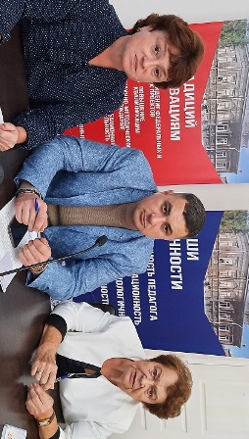

С приветственным словом выступила Казанкина Лариса Викторовна, специалист-эксперт отдела дошкольного образования Министерства образования и науки Пермского края. Она подчеркнула, что помимо внедрения ФОП, в марте 2023 г. по поручению президента РФ поставлена задача создания научных детских площадок, доступных интерактивных зон. Это необходимо для формирования детского интереса к науке и технологии. Также с 1 сентября стартует внедрение федеральной адаптивной образовательной программы для детей с ОВЗ.

Задачами и ориентирами дошкольного образования Пермского края (обозначены в докладе Кассиной Раисы Алексеевны) являются:
- доступность дошкольного образования с 1,5 – до 3 лет 100%
- детский сад рядом с домом
- нравственное воспитание «во-первых, во-вторых, и, в-третьих»
- родительское просвещение
- здоровье ребенка
- ФГОС и ФОП – «наше все»

Копысова Элеонора Степановна, кандидат исторических наук, начальник отдела воспитания и социализации ГАУ ДПО «ИРО ПК» в своем выступлении подчеркнула важность суверенной системы образования. Важность воспитания как средства, позволяющего сделать шаг вперед тогда, «когда трудно и когда надо». Элеонора Степановна рассказала о воспитании как об основе человеческого выбора. Социальная значимость работы каждого специалиста дошкольного учреждения безусловна!

Фадеев Сергей Борисович, кандидат педагогических наук, ведущий научный сотрудник ГАУ ДПО «ИРО ПК» ответил на самые острые вопросы, возникающие при переходе дошкольной организации на ФОП, а их, конечно же, много! Презентация Сергея Борисовича будет выложена на сайте «Сетевого сообщества педагогов Пермского края», вкладка «Дошкольное образование» http://educomm.iro.perm.ru/groups/doshkolnoe-obrazovanie/events и на сайте «Института развития образования» http://iro.perm.ru/information_news_do.html .

Гурьянова Наталья Геннадьевна, директор МАДОУ «Золотой ключик» г. Губаха, рассказала о разработке и реализации образовательной программы в условиях холдинга, о том, как правильно выстроить алгоритм деятельности. Наталья Геннадьевна показала всю цепочку разработки этапов образовательной программы. Благодарим ее за показ планов-схем, необходимых для гармоничного и логически выстроенного перехода на ФОП.

Рузанкина Жанна Вильгельмовна, заведующий МАДОУ «Детский сад «Детский квартал» г. Соликамска поделилась особенностями реализации ФОП в младенческом и раннем возрасте. Младенческий возраст требует совершенно особого подхода. В своем выступлении Жанна Вильгельмовна рассказала о том, как разрабатывается меню, соблюдаются режимные моменты и «наполняется среда» в группах младенцев ее учреждения.

Мамонова Вероника Александровна, старший воспитатель МАДОУ «Детский сад «Волшебная сказка» г. Краснокамска рассказала о реализации рабочей программы воспитания как компонента образовательной программы. Вероника Александровна подчеркнула, что если раньше использовались больше традиционные формы организации воспитательной деятельности, то сейчас ФОП позволяет для решения наших же задач воспитания использовать проектную деятельность, образовательную ситуацию, обогащенные игры в центрах детской активности, проблемно-обучающие ситуации в рамках интеграции и т.д.

Ибрагимова Елена Сергеевна, старший воспитатель МБДОУ «ЦРР – Детский сад № 14» г. Чернушка поделилась опытом успешной реализации регионального компонента образовательной программы. Жизнь «Солнечной страны» с гербом, флагом, гимном, традициями представляется увлекательной и способствующей воспитанию в детях патриотизма, нравственности, доброты. Идея с «министерствами» здравоохранения, питания, чистоты и порядка и др. оригинальна и понятна детям.

Панкова Ирина Ярославовна, заведующий МАДОУ «Талантика» г. Перми подчеркнула, что ФОП и ФАОП ориентированы на единый результат. Ирина Ярославовна поделилась наработками МАДОУ «Талантика» в отношении инклюзивного образования. Внимание педагогов, среда, развивают данное направление, и для ребенка появляется возможность проявить себя независимо от поставленных диагнозов. Представлен был проект «Дневник эмоций». У детей с ограниченными возможностями здоровья есть проблема в назывании своих эмоций. Благодаря «Дневнику» появилась возможность показать и даже скорректировать их!

В завершении вебинара, Матвеева Елена Владимировна, главный специалист отдела воспитания и социализации ГАУ ДПО «ИРО ПК» пригласила всех педагогов вступить в группу «Дошкольное образование» «Сетевого сообщества педагогов Пермского края». Данный ресурс позволяет делиться лучшим педагогическим опытом на весь край, сообщать о важнейших мероприятиях в сфере дошкольного образования.

Благодарности в чате служат лучшим подтверждением значимости вебинара «Реализация ФОП ДО «Ключ на старт».
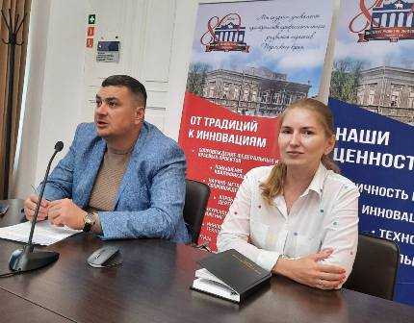

Ссылка на запись вебинара - https://mv1.virtualroom.ru/record-player?recordId=4a6d8709-36e7-4a27-987a-895d85bd6197

